KALLELSE
ÅRSMÖTE
SMU:s medlemmar/scouter, ledare och engagerade vänner kallas till årsmöte

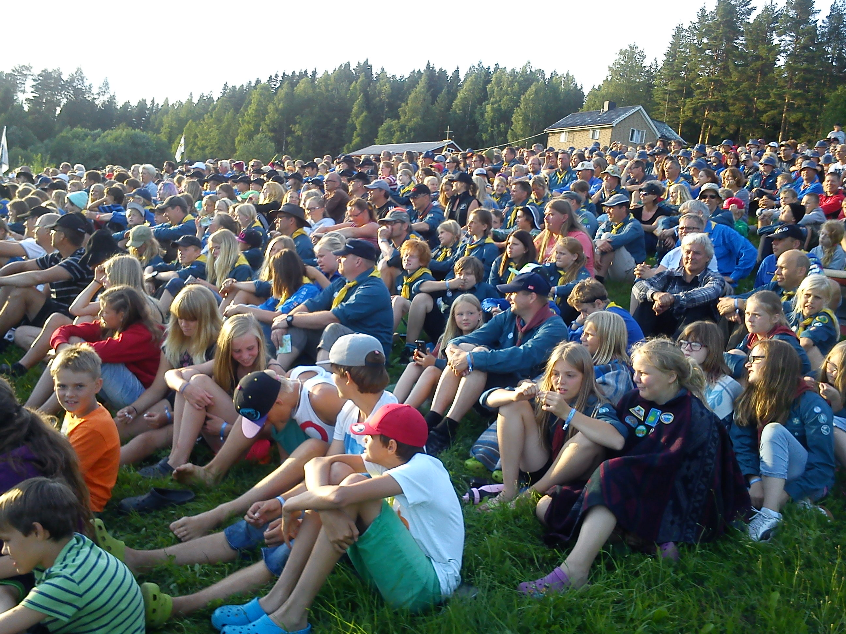

Tisdag den 18/2-25 kl.18.30-20
Scoutlokalen, Lasarettsgat.25, Gve.

Välkomna!
SMU:s styrelse/Ungdomsrådet


